PŘÍBĚH NÁM VYPRÁVÍ SETKÁNÍ MARIE
A ALŽBĚTY.
DOPLŇTE SLOVA Z TABULKY NA VYNECHANÁ MÍSTA. PŘÍBĚH SI MŮŽETE ZKONTROLOVAT V LUKÁŠOVĚ EVANGELIU Lk 2, 39 – 45

dítě | pozdravu | Zachariášova | matka | Požehnaná | cestu
Pána | Judova | Duchem | Maria | dítě | Alžbětu
V těch dnech se …………………….vydala na ………………… a spěchala do hor do města …………………. Vešla do domu ………………………a pozdravila ……………….. Když Alžběta uslyšela Mariin pozdrav, pohnulo se ………………………. v jejím těle; byla naplněna ……………………………svatým a zvolala velikým hlasem: „…………………. jsi nade všechny ženy a požehnaný plod tvého těla. Jak to, že ke mně přichází …………………….. mého Pána? Hle, jakmile se zvuk tvého …………………………. dotkl mých uší, pohnulo se radostí ……………………… v mém těle. A blahoslavená, která uvěřila, že se splní to, co jí bylo řečeno od ……………………….“

ÚKOL K ZAMYŠLENÍ:
Co měla Alžběta a Maria společné?
DO PRAVÉHO SLOUPCE NAPIŠTE ČESKÝ PŘEKLAD MODLITBY.
MODLITBU SI MŮŽETE ZKONTROLOVAT „U NÁS“.
Ave Maria, grátia plena,
Dominus tecum.
Benedicta tu in mulieribus
et benedictus fructus
ventris tui Jesus.
Sancta Maria, Mater Dei,
ora pro nobis peccatoribus,
nunc et in hora mortis nostrae.
Amen.

ÚKOL K ZAMYŠLENÍ:
Kterou část z této modlitby známe přímo z evangelia
a kdo ji řekl ( Lk 1, 42)

Ave Maria, grátia plena, | Zdrávas Maria, milosti plná
Dominus tecum. | Pán s Tebou.
Benedicta tu in mulieribus | Požehnaná jsi mezi ženami
et benedictus fructus | a požehnaný plod
ventris tui Jesus. | života tvého Ježíš.
Sancta Maria, Mater Dei, | Svatá Maria, matko Boží,
ora pro nobis peccatoribus, | pros za nás hříšné,
nunc et in hora mortis nostrae. | nyní i v hodinu smrti naši.
Amen. | Amen.
ŘEŠENÍ: AVE MARIA
PŘIŘAĎTE K LEVÉMU SLOUPCI ODPOVÍDAJÍCÍ SOUVĚTÍ ZE SLOUPCE PRAVÉHO A OZNAČTE HO STEJNOU ČÍSLICÍ.

(SPRÁVNOST VYŘEŠENÍ ÚKOLU SI MŮŽETE ZKONTROLOVAT „U NÁS“)

2. VYBERTE TO SOUVĚTÍ, KTERÉ NEJLÍP VYSTIHUJE TATO VĚTA:
„DĚKUJI MU, ŽE SE O MNE STARÁ
A POČÍTÁ SE MNOU PRO SVŮJ PLÁN.“
Velebí

a můj duch jásá v Bohu, mém spasiteli

Od této chvíle mě budou blahoslavit

že mi učinil veliké věci ten, který je mocný.

A jeho milosrdenství (trvá) od pokolení do pokolení

Mocně zasáhl svým ramenem

Mocné sesadil z trůnu

hladové nasytil dobrými věcmi

Ujal se svého služebníka Izraele

jak slíbil našim předkům,

a ponížené povýšil,

rozptýlil ty, kdo v srdci smýšlejí pyšně.

pamatoval na své milosrdenství,

neboť shlédl na svou nepatrnou
služebnici.

a bohaté propustil s prázdnou

všechna pokolení,

Abrahámovi a jeho potomkům navěky.

má duše Hospodina

k těm, kdo se ho bojí.

Jeho jméno je svaté

KANTIKUM K PANNĚ MARII

Velebí * má duše Hospodina
a můj duch jásá v Bohu, mém spasiteli, * neboť shlédl na svou nepatrnou služebnici.
Od této chvíle mě budou blahoslavit * všechna pokolení,
že mi učinil veliké věci ten, který je mocný. * Jeho jméno je svaté.
A jeho milosrdenství (trvá) od pokolení do pokolení * k těm, kdo se ho bojí.
Mocně zasáhl svým ramenem, * rozptýlil ty, kdo v srdci smýšlejí pyšně.
Mocné sesadil z trůnu * a ponížené povýšil,
hladové nasytil dobrými věcmi * a bohaté propustil s prázdnou.
Ujal se svého služebníka Izraele, * pamatoval na své milosrdenství,
jak slíbil našim předkům, * Abrahámovi a jeho potomkům navěky.

SEŘAĎTE K LEVÉMU SLOUPCI ODPOVÍDAJÍCÍ SOUVĚTÍ ZE SLOUPCE PRAVÉHO A OZNAČTE HO STEJNOU ČÍSLICÍ.

(MODLITBU SI MŮŽETE ZKONTROLOVAT Z LUKÁŠOVA EVANGELIA Lk 1, 68 - 79

Pochválen buď Hospodin, Bůh Izraele,
Vzbudil nám mocného spasitele
jak slíbil od pradávna
zachránil nás od nepřátel
Slitoval se nad našimi otci, + rozpomenul se na svou svatou smlouvu,
že nám dopřeje, + abychom mu beze strachu a vysvobozeni z rukou nepřátel
A ty, dítě, budeš prorokem Nejvyššího
dát jeho lidu poznání spásy
z milosrdné lásky našeho Boha,
aby zazářil těm, kdo žijí v temnotě a v stínu smrti
Zbožně a spravedlivě sloužili po všechny dny svého života.

z rodu svého služebníka Davida,

neboť půjdeš před Pánem připravit mu cestu,

v odpuštění hříchů
neboť navštívil a vykoupil svůj lid!

uvedl naše kroky na cestu
pokoje.

s kterou nás navštívil ten, který vychází z výsosti,
na přísahu, kterou se zavázal našemu otci Abrahámovi:

ústy svých svatých proroků;

z rukou všech, kdo nás nenávidí.

POSKLÁDEJTE OBRÁZKY TAK, JAK JDOU DĚJOVĚ ZA SEBOU A PŘIŘAĎTE K NIM NÁZVY

SPRÁVNOST OBRÁZKŮ SI MŮŽETE ZKONTROLOVAT „U NÁS“.

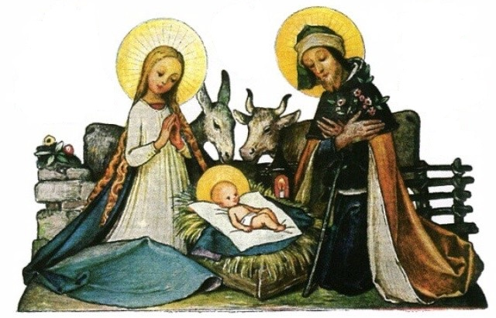
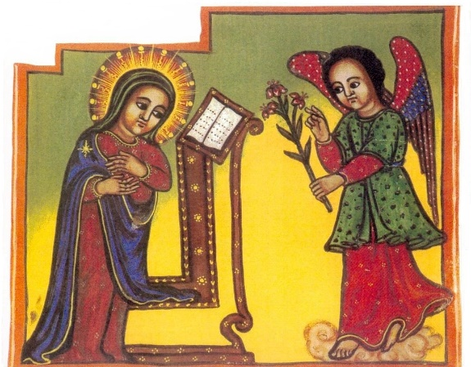

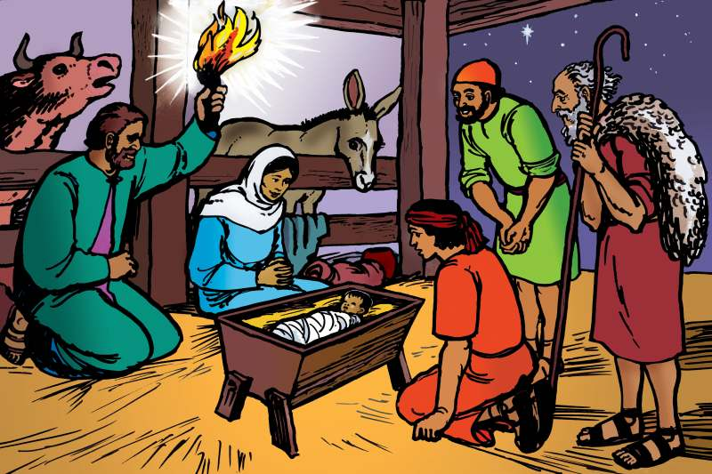
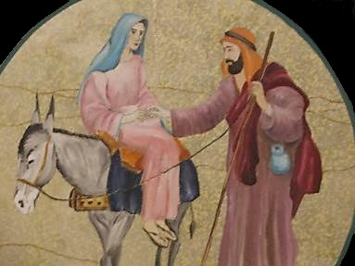
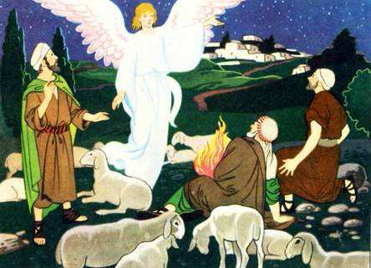
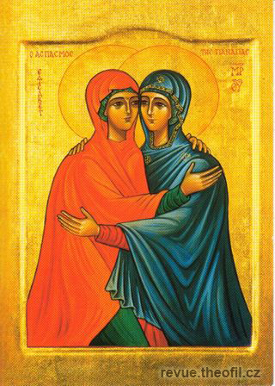

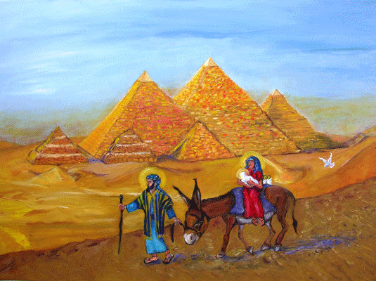
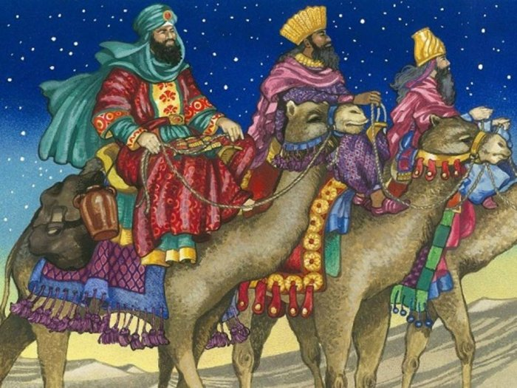

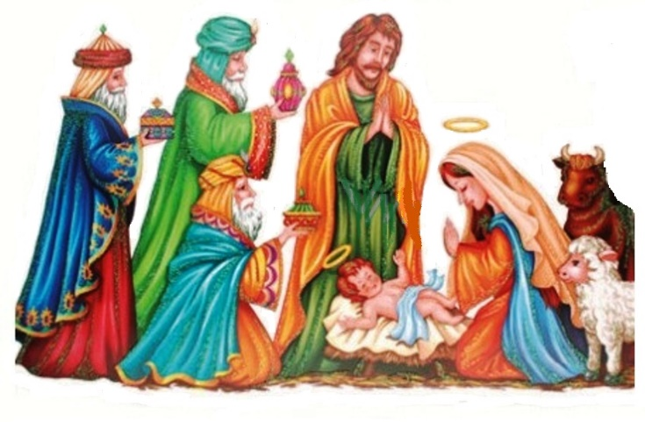

Anděl zvěstuje Marii
Maria navštěvuje Alžbětu
Klanění mudrců
Narození Ježíše
Klanění pastýřů
Tři mudrci cestují k Ježíši
Andělé oznamují pastýřům narození Ježíše
Útěk do Egypta
Josef s Marií cestují do Betléma

ŘEŠENÍ:
Andělé oznamují pastýřům narození Ježíše
Klanění pastýřů
Narození Ježíše
Josef s Marií cestují do Betléma
Maria navštěvuje Alžbětu
Anděl zvěstuje Marii
Útěk do Egypta
Klanění mudrců
Tři mudrci cestují k Ježíši
Při modlitbě Radostného růžence přemýšlíme o poselství, o kterém již mluvili proroci ve Starém zákoně a tím je ………………………………………………… (viz tajenka)
1. Galilejské město
- Jeden z darů, který přinesli Tři králové
- Židovský král
- Muž, který měl od Boha příslib, že nezemře dříve, než na vlastní oči uvidí Spasitele-Krista
- Jeden ze tří králů
- Místo narození Ježíše
- Svátek, který se slaví 31.5. se nazývá ………… Marie
- Událost navštívení Panny Marie archandělem Gabrielem

- Místo, kde byl Ježíš jako 12 ti letý nalezen
- Anděl, který se zjevil Panně Marii
- Snoubenec Panny Marie
- Jiný název pro Tři krále
- Jak se jmenují chlapci, které dal Herodes zabít, aby se zbavil Ježíše
- Otec sv. Jana Křtitele
- Doplň: Ježíš je ………..pravda, život
 | 15.
1.
 |  |  |  |  | 3.
 |  |  | 7. |  |  |  |  |  |  |  |  |  | 2.
 |  |  |  |  |  |  |  |  |  |  | 8.
 |  | 6. |  |  |  |  |  |  | 13.
 |  | 11. |  |  |  |  |  |  |  |  |  |  |  |  |  | 14.
 |  |  |  |  |  |  |  |  |  |  |  |  |  | 4.
 |  |  |  |  |  |  |  |  |  |  |  | 5.
 |  |  |  |  |  |  |  |  |  |  |  |  |  | 12.
 |  |  |  |  |  |  |  |  |  |  |  |  |  |  | 10.
 |  |  |  |  |  |  |  |  |  |  |  |  | 9.

1 | 2. | 3. | 4. | 5. | 6. | 7 | 8. |  | 9. | 10. | 11. | 12. | 13. | 14. | 15.

… KTERÉHO JSI V BETLÉMĚ PORODILA

ÚKOL:
DOPLŇ CHYBĚJÍCÍ SLOVO V TEXTU

Syn Boží se ……………………………… v chudé stáji a byl položen do jeslí. Maria ve skrytu duše a se vší skromností prožívala tajemství Božího narození.

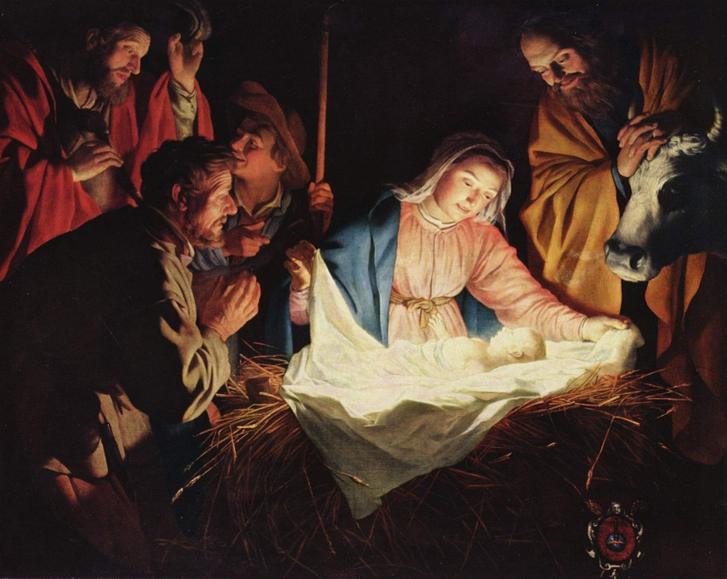
Lk 1, 26 – 38

OTÁZKY:
- O JAKOU UDÁLOST SE JEDNÁ

- JAK REAGUJE MARIA
NA ANDĚLOVA SLOVA?

